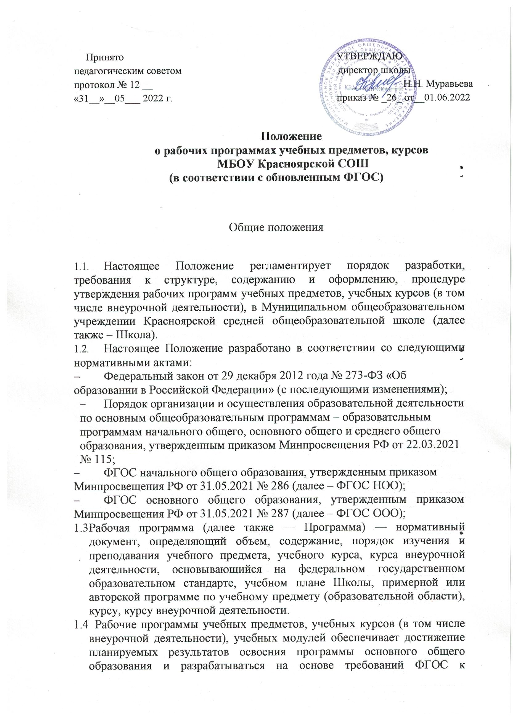

результатам освоения программы основного общего образования.

Разработка рабочей программы

  - Разработка и утверждение рабочих программ по учебным предметам, учебным курсам, курсам внеурочной деятельности, модулям относится к компетенции Школы и реализуется ею самостоятельно.
  - Педагоги могут создавать рабочие программы в конструкторе (https://edsoo.ru/constructor/) как в неизменном виде, так и в качестве методической основы для разработки педагогическими работниками авторских рабочих программ с учетом имеющегося опыта реализации углубленного изучения предмета. В случае внесения изменений в примерную рабочую программу, как в части ее содержательного дополнения, так и в части перераспределения содержания между годами изучения указанная программа утрачивает статус «примерной».

Структура примерной рабочей программы
  - Пояснительная записка, включающая цели изучения учебного предмета, общую характеристику предмета, место предмета в учебном плане.
  - Рабочие программы учебных предметов, учебных курсов (в том числе внеурочной деятельности), учебных модулей должны включать:
-содержание учебного предмета, учебного курса (в том числе внеурочной деятельности), учебного модуля;
-планируемые результаты освоения учебного предмета, учебного курса (в том числе внеурочной деятельности), учебного модуля;
-тематическое планирование с указанием количества академических часов, отводимых на освоение каждой темы учебного предмета, учебного курса (в том числе внеурочной деятельности), учебного модуля и возможность использования по этой теме электронных (цифровых) образовательных ресурсов, являющихся учебно-методическими материалами (мультимедийные программы, электронные учебники и задачники, электронные библиотеки, виртуальные лаборатории, игровые программы, коллекции цифровых образовательных ресурсов), используемыми для обучения и воспитания различных групп пользователей, представленными в электронном (цифровом) виде и реализующими дидактические возможности ИКТ, содержание которых соответствует законодательству об образовании.
  - Раздел рабочей программы «Поурочное планирование» раскрывает последовательность изучения содержания программы, конкретизирует распределение количества учебных часов по темам и датам изучения. Учитель – предметник в соответствии с особенностями предмета, класса может вносить в таблицу поурочного планирования дополнительные графы
  - Рабочие программы формируются с учетом рабочей программы воспитания. Отобразить учет рабочей программы воспитания необходимо одним или несколькими способами из предложенных ниже (по выбору педагога):
• указать формы учета рабочей программы воспитания в пояснительной записке к рабочей программе;
• оформить приложение к рабочей программе «Формы учета рабочей программы воспитания»;
• указать информацию об учете рабочей программы воспитания в разделе «Содержание учебного предмета/учебного курса (в том числе внеурочной деятельности)/учебного модуля» в описании разделов/тем или отдельным блоком;
• отразить воспитательный компонент содержания рабочей программы в отдельной колонке таблицы тематического планирования.
  - В рабочей программе учебных предметов, учебных курсов (в том числе внеурочной деятельности), указывается учебно-методическое обеспечение образовательного процесса:
- обязательные учебные материалы для ученика;
- методические материалы для учителя;
- цифровые образовательные ресурсы и ресурсы сети интернет
3. 6. Рабочие программы учебных курсов внеурочной деятельности также должны содержать указание на форму проведения занятий.

Рассмотрение и утверждение рабочей программы

  - Рабочая программа по учебному предмету, учебному курсу (в том числе внеурочной деятельности) учебному модулю ежегодно:
- принимается Педагогическим советом Школы;
- утверждается приказом директора Школы.
4.2 Все изменения, дополнения, вносимые педагогом в Программу в течение учебного года, должны быть рассмотрены на заседании методического объединения, приняты Педагогическим советом Школы и утверждены приказом директора Школы.

Приложение 1
Титульный лист
МИНИСТЕРСТВО ПРОСВЕЩЕНИЯ РОССИЙСКОЙ ФЕДЕРАЦИИ
Министерство образования и науки Алтайского края
муниципальное бюджетное общеобразовательное учреждение
Красноярская средняя общеобразовательная школа

Принято  педагогическим советом №  от _______________ |  | УТВЕРЖЕНО  директор школы  ______________ Муравьева Н.Н.  Приказ №  от
РАБОЧАЯ ПРОГРАММА
учебного предмета
«………»
для ------- класса основного общего образования
на 202—202- учебный год
Составитель: ФИО учителя
предмет
с. Красный Яр

Приложение 2
Пояснительная записка

ОБЩАЯ ХАРАКТЕРИСТИКА УЧЕБНОГО ПРЕДМЕТА «ЛИТЕРАТУРА»
- ЦЕЛИ ИЗУЧЕНИЯ УЧЕБНОГО ПРЕДМЕТА

МЕСТО УЧЕБНОГО ПРЕДМЕТА «…….» В УЧЕБНОМ ПЛАНЕ
- СОДЕРЖАНИЕ УЧЕБНОГО ПРЕДМЕТА
- ПЛАНИРУЕМЫЕ ОБРАЗОВАТЕЛЬНЫЕ РУЗУЛЬТАТЫ

ЛИЧНОСТНЫЕ РЕЗУЛЬТАТЫ
Гражданского воспитания
Патриотического воспитания
Духовно-нравственного воспитания
Эстетического воспитания
Физического воспитания, формирования культуры здоровья и эмоционального благополучия
Трудового воспитания
Экологического воспитания
Ценности научного познания
Личностные результаты, обеспечивающие адаптацию обучающегося к изменяющимся условиям социальной и природной среды

МЕТАПРЕДМЕТНЫЕ РЕЗУЛЬТАТЫ
Универсальные учебные познавательные действия:
1) Базовые логические действия:
2) Базовые исследовательские действия:
3) Работа с информацией:

Универсальные учебные коммуникативные действия:
- Общение:
2) Совместная деятельность:

Универсальные учебные регулятивные действия:
1) Самоорганизация:
2) Самоконтроль:
3) Эмоциональный интеллект:
4) Принятие себя и других:

ПРЕДМЕТНЫЕ РЕЗУЛЬТАТЫ
- ФОРМЫ УЧЁТА РАБОЧЕЙ ПРОГРАММЫ ВОСПИТАНИЯ

- ТЕМАТИЧЕСКОЕ ПЛАНТРОВАНИЕ

№  п/п | Наименование разделов и тем программы | Количество часов | Виды деятельности | Виды, формы контроля | Электронные (цифровые) образовательные ресурсы

- ПОУРОЧНОЕ ПЛАНТРОВАНИЕ

№  п/п | Тема урока | Количество часов | Дата изучения

- УЧЕБНО-МЕТОДИЧЕСКОЕ ОБЕСПЕЧЕНИЕ ОБРАЗОВАТЕЛЬНОГО ПРОЦЕССА
ОБЯЗАТЕЛЬНЫЕ УЧЕБНЫЕ МАТЕРИАЛЫ ДЛЯ УЧЕНИКА

МЕТОДИЧЕСКИЕ МАТЕРИАЛЫ ДЛЯ УЧИТЕЛЯ

ЦИФРОВЫЕ ОБРАЗОВАТЕЛЬНЫЕ РЕСУРСЫ И РЕСУРСЫ СЕТИ ИНТЕРНЕТ

